“RUTA DE SAN PABLO” ATENAS Y 7 DIAS CRUCERO “STEPAS OF SAINT PAUL”
9 días / 8 noches

TEMPORADAS BASE LAS FECHAS DE SALIDAS DEL CRUCERO
PERIODO A | OCTUBRE (16) / NOVIEMBRE (13)
SALIDAS INDIVIDUALES

ITINERARIO

DIA 01.- viernes - ATENAS
Llegada al aeropuerto de Atenas y traslado al hotel. Alojamiento.
DIA 02.-SABADO- ATENAS -Visita de la Ciudad ½Dia -
Desayuno. Salida para realizar la Visita de Ciudad ½ Día: Acrópolis y Panorámica de Atenas. El Partenón, símbolo clásico de la arquitectura, construido totalmente en mármol blanco. El Partenón es el mayor templo erigido en honor a la diosa Atenea. Cercano al Parthenon se encuentra el pequeño Templo de Erechyhion con esculturas de preciosas doncellas sosteniendo el techo del porche. El Tour panorámico nos lleva a la Tumba del soldado desconocido-custodiada por “evzones” vestidos con la tradicional vestimenta, el Parlamento, el Palacio Presidencial y el Estadio Panathinaikon, donde se celebran los primeros Juegos Olímpicos de la era moderna en el año 1896. Seguidamente iremos hacia la Biblioteca, la Academia y la Universidad, tres edificios representativos de la arquitectura del siglo XIX mezclada con la influencia clásica. El Tour pasa por la Plaza Syntagma donde se encuentra el centro cultural y de negocios. Traslado al puerto de Pireo para embarcar y comenzar el Crucero de 7 días por lugares religiosos, cristianos de Grecia y Turquía. Pensión completa a bordo.
DIA 03.-DOMINGO – thessaloniki
Llegada a las 08:00hrs y salida a las 18:00hrs. *Excursión incluida* al Moni Vlatadon & Vería. Pensión completa a bordo.
DIA 04.- LUNES -kavala
Llegada a Kavala a las 08:00hrs y salida a las 16:00hrs. Posibilidad de realizar excursiones opcionales de interés religioso y cultural histórico. Pensión completa a bordo.
DIA 05.-MARTES – ESTAMBUL
Llegada a las 09:30hrs y salida a las 20:00hrs. Posibilidad de realizar excursiones opcionales de interés religioso y cultura histórica. Pensión completa a bordo.
DIA 06.- MIERCOLES - dikiLi
Llegada a las 12:00hrs y salida a las 20:00hrs. Posibilidad de realizar excursiones opcionales muy interesantes. Pensión completa a bordo.
DIA 07.- JUEVES - kusAdaSi
Llegada a las 08:00hrs y salida a las 23:30hrs. *Excursión incluida en Antigua Efeso y Mileto. Pensión completa a bordo
DIA 08.-VIERNES – patmos
Llegada a Patmos a las 07:00hrs. Posibilidad de visitar el Monasterio de San Juan y la gruta del Apocalipsis. Pensión completa a bordo
DIA 09.- SABADO – PIREO – ATENAS
Regreso al puerto de Pireo. Después del desayuno, desembarque y traslado al Aeropuerto.

Fin del Servicio

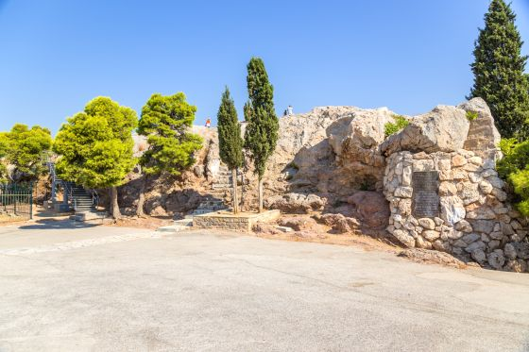
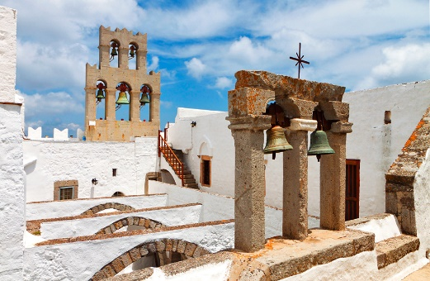

PROGRAMAS DE CRUCEROS 2021

7 DAY Cruise "STEPS OF SAIN PAUL"
Barco: CELESTYAL CRYSTAL
PIRAEUS-PIRAEUS
OCTOBER 16
NOVEMBER 13

DAY | PORTS | ARR. | DEPT.
SAT | ATHENS (PIRAEUS),Greece | - | 17:00
SUN | THESSALONIKI, Greece | 08:00 | 20:00
MON | KAVALA, Greece | 08:00 | 16:00
TUE | ISTANBUL, Turkey | 09:30 | 20:00
WED | DIKILI, Turkey | 12:00 | 20:00
THU | KUSADASI, Turkey | 08:00 | 23:30
FRI | PATMOS, Greece | 07:00 | 18:30
SAT | ATHENS (PIRAEUS), Greece | 06:00 | -

PRECIOS POR PERSONA EN USD
 | BASICO |  |  | SELECCION |  |  | LUJO |  |  | LUJO PLUS
 | Crucero cat. IA |  |  | Crucero cat. IA |  |  | Crucero cat. XA |  |  | Crucero cat. XD
TEMPORADA | SGL | DBL | TPL | SGL | DBL | TPL | SGL | DBL | TPL | SGL | DBL | TPL
PERIODO A | 3,274 | 2,423 | 2,150 | 3,384 | 2,420 | 2,187 | 4,026 | 2.954 | 2,519 | 4,613 | 3,391 | 2,838
TASAS DE EMBARQUE & PROPINAS OBLIGATORIAS SE PAGAN CON LA RESERVA: $ 377 USD por persona
(no son comisionables)

SUPLEMENTO POR CABINA EXTERIOR  (PARA BASICO Y SELECCIΟΝ)  (no es comisionable) | PRECIO POR PERSONA  EN USD | SGL | DBL | TPL
 |  | $ 332 | $ 255 | $ 167

PRECIOS SUJETOS A CAMBIO SIN PREVIO AVISO Y SUJETOS A DISPONIBILIDAD

7 DIAS STEPS OF  SAINT PAUL | Bebidas & 2 excursiones incluidas en el precio  de la persona :
THS - 05 | Ø Moni Vlatadon & Veria (Berroia)
KUS - 08 | - Antigua Efeso y Mileto

INCLUYE:
- Traslados Apto/Htl/Puerto/Apto en Atenas (3 traslados)
- 1 noche en Atenas en régimen de alojamiento y desayuno
- Visita ½ Dia: panorámica de Atenas y visita al recinto Acrópolis, con guía en español y entradas
- Crucero 7 días por Grecia y Turquía en régimen All Inclusive: paquete de bebidas, 2 excursiones (arriba mencionadas) en Crucero animación a bordo.

NO INCLUYE:
- Tasas Portuarias & Propinas que están indicadas en la tabla de tarifas se carga automáticamente con la confirmación de la reserva de camarote.
- Todos los extras, así como, extra-bebidas, excursiones opcionales fuera de las incluidas, según crucero, gastos de orden personal u otros no señalados como incluidos.
- Extra personales ni cualquier otro servicio no mencionado
- Impuestos de alojamiento.

Notas:
- Niño: 0-1 año gratis
- Niño: 2-11 años, descuentos
Todos los niños: 0-11 años pagan tasas

NOTAS IMPORTANTES PARA LOS CRUCEROS

1) Se requiere visado con entradas Múltiple Schenge de algunos países determinados.
2) Todos los itinerarios están sujetos a posibles cambios sin previo aviso. El orden de los lugares a visitar puede sufrir variaciones sobre el programa original por circunstancias ajenas a nuestra voluntad.
En caso de no haber disponibilidad en los hoteles mencionados se utilizarán hoteles similares.
Excursiones y tours: Los tours incluyen autobús con aire acondicionado y guía profesional en español. Todas las excursiones y visitas no mencionadas en el "Los precios incluyen" no se incluyen en los paquetes y son opcionales. Lo que se incluye en cada paquete está especificado en el apartado “Servicios Incluidos en el Programa”.

Normas y condiciones del Viaje
1)Cualquier incapacidad, física o mental, que requiera atención o tratamiento especial deberá ser notificada en el momento de la solicitud de la reserva.
2)Es permitida una maleta de tamaño normal en los buses y taxis que se utilizan para los traslados.
3)Los clientes deben tener su pasaporte en vigor, así como los visados necesarios.

Precios
Todos los precios mencionados, están sujetos a cambios sin previo aviso debido a: aumento de los impuestos estatales, tasas, aumento de los precios de las entradas en lugares arqueológicos y museos, aumento de los precios de los combustibles, fluctuación del cambio monetario, cambios de precios de los hoteles y de las compañías marítimas.
Las propinas en los cruceros son obligatorias, en los demás servicios son voluntarias.

- Pagos para los PAQUETES Atenas y Tours
El pago deberá ser depositado 30 días antes de la llegada del cliente. Las reservas hechas con plazo inferior a los 30 días antes de la fecha de llegada del cliente deberán ser acompañadas por el pago total de la misma. En el caso de no recibir el depósito o el pago final en el momento indicado, la reserva será automáticamente cancelada.
Los pagos se tendrán que realizar con transferencias bancarias.

§ POLITICA DE CANCELACION para Reservas con Atenas y Tours
- 44 - 31 días antes de la salida: 20% gastos de cancelación (pérdida del depósito)
- 30 - 16 días antes de la salida: 50% gastos de cancelación
- 15 - 08 días antes de la salida: 75% gastos de cancelación
- 07 días o menos antes de la salida: 100% gastos de cancelación

- Pagos para los PAQUETES CON CRUCERO

FECHA DE RESERVA | DEPOSITO segun crucero |  | PAGO TOTAL
60 días antes de la salida | EUR 300 por cabina | a ser pagado a más tardar 14 días calendario a partir de la fecha de reserva | 30 dias antes de la salida
60-45 días antes de la salida | EUR 300 por cabina | a ser pagado a más tardar 7 días calendario a partir de la fecha de reserva | 30 dias antes de la salida
44-15 días antes de la salida | EUR 300 por cabina | a ser pagado a más tardar 3días calendario a partir de la fecha de reserva | 15 dias antes de la salida
14-0 días antes de la salida | Dada la proximidad de la fecha | no se aplica politica de depositos | Pago completo / liquidación  con la confirmación de reserva

3. POLITICA DE CANCELACION para reservas con Crucero: La cancelación de reserva está sujeta a las siguientes penalidades:
Según días antes de la salida: | Gastos de cancelación por persona
> 90 dias | Sin gastos/reembolso total
89 - 30 dias | Pérdida de depósito
29 dias ó menos | 100% del precio total del Crucero (excluidas tasas portuarias & propinas)

Atención al cliente
Las oficinas en destino están abiertas de Lunes a Viernes desde las 09.00hs a las 18.00hs. Fuera del horario de oficina contamos con un número de teléfono de emergencia funcionando las 24 horas, para poder asistir a nuestros clientes en cualquier momento del día o de la noche y resolver cualquier tipo de problema que pueda presentarse. Cualquier incidencia que no sea comunicada a nuestro personal, en el momento que se produzca, no nos darán la oportunidad de ser tratados con la atención necesaria, por lo que no podrán ser consideradas en el caso de que sean reclamadas después de la salida del cliente.

Responsabilidades
Operadora Turística y/o sus representantes actúan como agentes entre el cliente y las operadoras locales, tanto para los servicios marítimos como terrestres, hoteles, cruceros, y compañías de transportes relacionadas con las reservas hechas a través de la Operadora. La responsabilidad de la Operadora y/o sus representantes es limitada. La Operadora y/o sus representantes no aceptan ninguna responsabilidad en caso de daño, perjuicio, accidente y causas producidas por fuerza mayor.
La Operadora y/o sus representantes no serán responsables de ningún problema consular, político o militar, creado voluntaria o involuntariamente por el pasajero o cualquier otra persona por cualquier motivo.
La Operadora no es responsable por la falta o deficiencia del propietario del hotel o de sus empleados o se reserva directo o se declina o cancela la participación de una persona en un determinado tour si fuera necesario por cualquier razón. La solicitud de la reserva y la recepción de su pago representa la aceptación de las condiciones anteriormente mencionadas.

PRECIOS SUJETOS A CAMBIO SIN PREVIO AVISO Y SUJETOS A DISPONIBILIDAD

